5-base de donnée :
notre base de donnée s’appelle housing,elle contient 5 tables :
admins:contient la liste des admins :
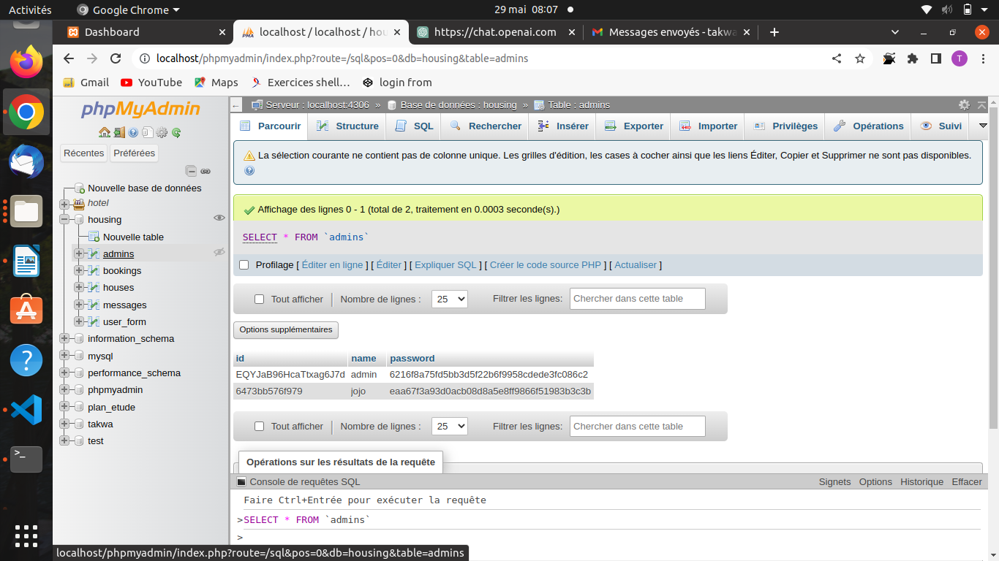
la table bookings:contient la liste des reservations :
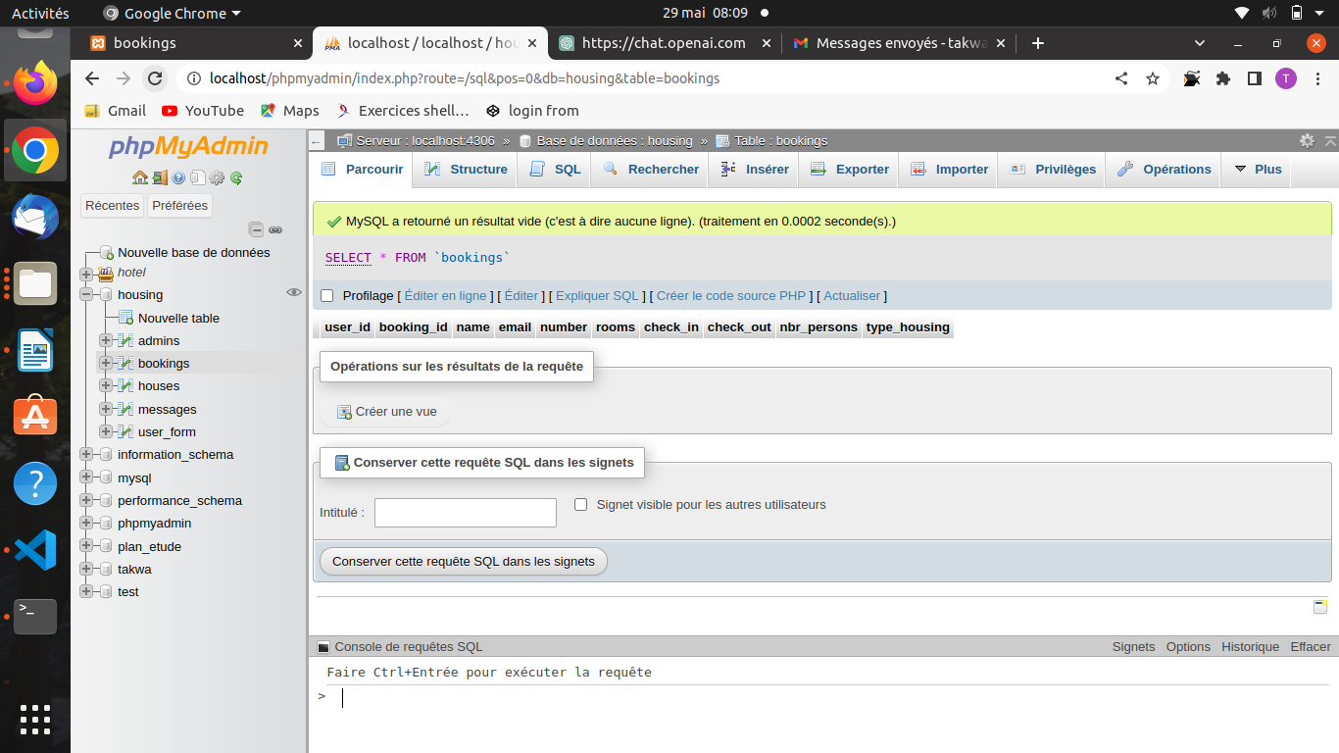

la table houses: contient la liste des annonces :

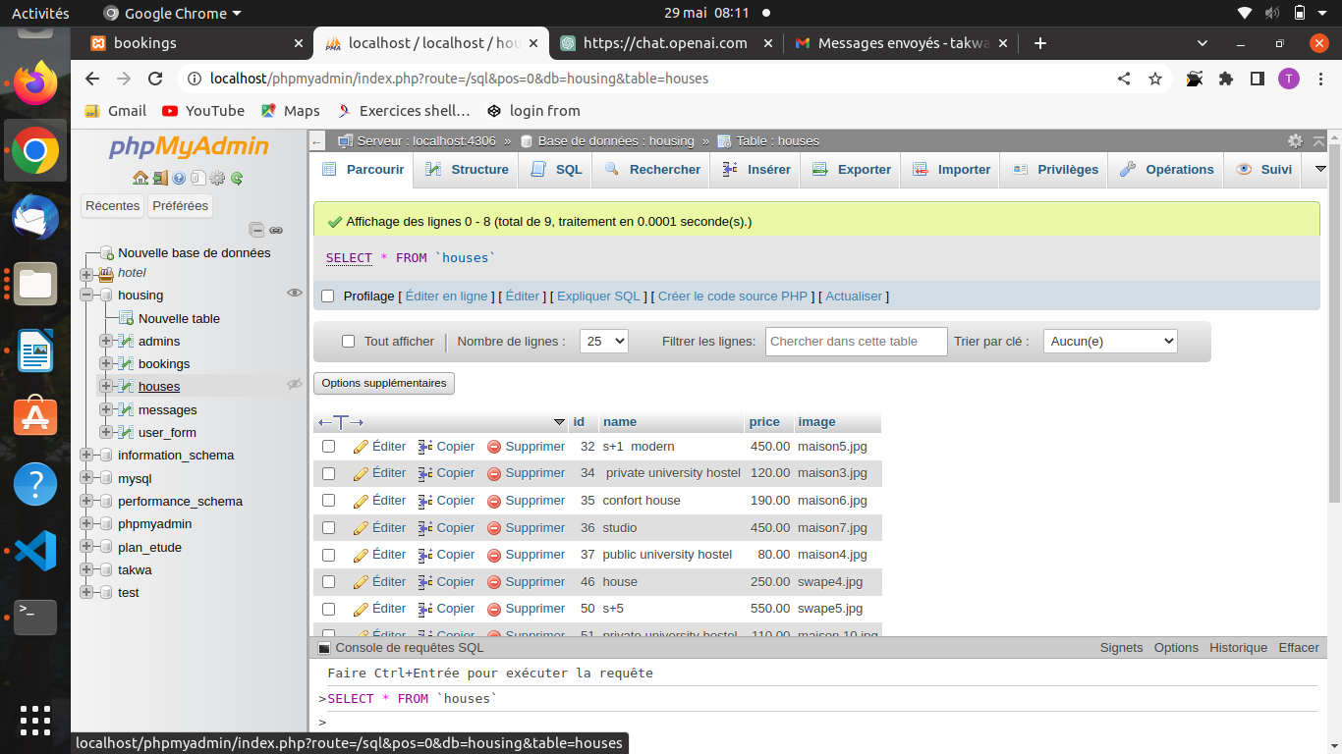
la table messages:contient la liste des messags :
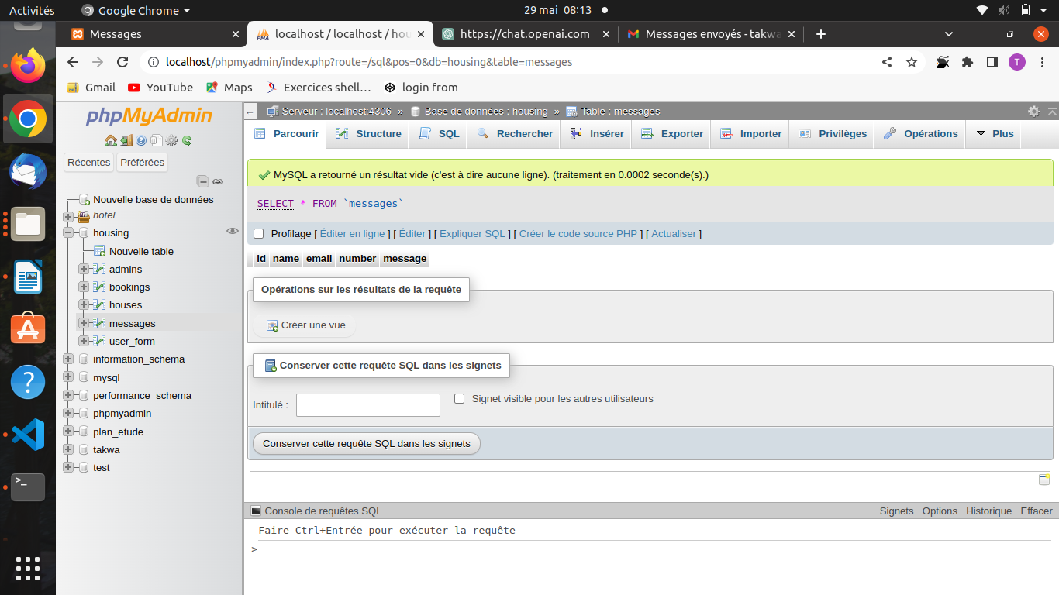
la table user_form:contient la liste des utilisateurs :
